**Содержание**

Введение 3

1 Техническое задание 4

1.1 Общее описание 4

1.1.1 Функциональность решения 4

1.1.2 Роли пользователей 4

1.1.3 Операционная среда 5

1.1.4 Ограничения дизайна и реализации 5

1.2 Каталог функций 6

1.3 Функциональность 10

1.4 Атрибуты качества 11

1.5 Бизнес-правила 12

1.6 Общие функциональные требования 13

2 Проектирование дизайна web-страниц 14

2.1 Структура сайта 14

2.2 Текстовый прототип 14

2.3 Вайрфреймы web-страниц 15

2.4 Дизайн-макеты web-страниц 16

3 Реализация сайта 19

3.1 Архитектура сайта 19

3.2 Логика работы 21

4 Описание текстового примера 24

Заключение.........................................................................................................29

Список используемых источников 30

# Введение

В современном мире, полном технологических достижений, поздравления становятся всё более разнообразными и креативными. Будь то традиционные открытки или электронные послания, возможности для выражения наших тёплых чувств и пожеланий безграничны.

Целью данной работы является разработка и создание сайта для компании, предоставляющей открытки для поздравления. Этот веб-сайт будет предоставлять пользователям возможность изменять язык интерфейса, выбирать тему оформления, регистрироваться на сайте, просматривать информацию о своем аккаунте и получать информацию о продуктах, компании.

Ожидаемыми результатами работы являются полноценный и функциональный веб-сайт компании, специализирующейся на продукции для поздравлений, с возможностью выбора языка и темы оформления интерфейса, регистрации пользователей, просмотра информации об аккаунте и продуктах компании. Сайт будет обладать интуитивно понятным и удобным интерфейсом.

Результаты выполнения данной работы будут способствовать повышению удовлетворенности пользователей, улучшению качества обслуживания и конкурентоспособности компании на рынке.

## 1.1.1 Функциональность решения

Функции сайта представлены в таблице 1.1.

Таблица 1.1 – Функции сайта

|  |  |  |
| --- | --- | --- |
| ID | Функция | Описание |
| Ф-1 | Регистрация | Возможность зарегистрироваться на сайте |
| Ф-2 | Авторизация | Возможность войти на сайт. Предоставляет доступ к дополнительной информации |
| Ф-3 | Просмотр информации о компании | Возможность посмотреть контактные данные и местоположение компании на карте |
| Ф-4 | Просмотр информации о пользователе | Возможность посмотреть информацию о зарегистрированном пользователе |
| Ф-5 | Просмотр информации об открытках | Возможность посмотреть варианты открыток |
| Ф-6 | Просмотр возможных вариантов поздравления | Возможность посмотреть комплименты и варианты поздравления с праздниками в том числе с днем рождения |
| Ф-7 | Смена темы сайта | Возможность смены темы сайта |
| Ф-8 | Смены языка сайта | Возможность смены языка сайта |
| Ф-9 | Хранение данных на стороне клиента | Сохранение данных в LocalStorage |

# 1 Техническое задание

## 1.1 Общее описание

## 1.1.2 Роли пользователей

Роли пользователей представлены в таблице 1.2.

Таблица 1.2 – Роли пользователей

|  |  |  |
| --- | --- | --- |
| Роль пользователя | Класс пользователя | Описание |
| Зарегистрированный пользователь | Пользователь, прошедший регистрацию или авторизацию | Роль с максимальными правами в системе |
| Незарегистрированный пользователь | Пользователь, не прошедший авторизацию или регистрацию | Возможность просмотра неполной информации |

## 1.1.3 Операционная среда

Требования к операционной среде, в которой должен быть развернут и работать сайт представлены в таблице 1.3.

Таблица 1.3 – Требования к операционной системе

|  |  |
| --- | --- |
| ID | Требование |
| ОС-1 | Сайт должен корректно работать в следующих браузерах:   * Google Chrome (последняя версия) * Mozilla Firefox (последняя версия) * Internet Explorer (последняя версия) * Opera (последняя версия) * Яндекс (последняя версия) |
| ОС-2 | Главная страница сайта должна быть доступна для пользователей по следующему URL: [https://](https://mmishaaa) |
| ОС-3 | Страница About должна быть доступна для пользователей по следующему URL: <https://> |
| ОС-4 | Страница Birthday должна быть доступна для пользователей по следующему URL: |

## 1.1.4 Ограничения дизайна и реализации

Требования и ограничения дизайна и реализации представлены в таблице 1.4.

Таблица 1.4 – Ограничения дизайна и реализации

|  |  |
| --- | --- |
| ID | Ограничение |
| ОДР-1 | В качестве языка разработки необходимо использовать JavaScript |
| ОДР-2 | Сайт адаптирован для устройств с шириной экрана не менее 320px |
| ОДР-3 | Стили для блоков написаны на CSS |
| ОДР-4 | Для разработки сайта используется язык разметки HTML |
| ОДР-5 | Дизайн страниц является user-friendly |

## 1.2 Каталог функций

Сценарии выполнения функций сайта представлены в таблицах 1.5 – 1.14

Таблица 1.5 – Регистрация (Ф-1)

|  |  |
| --- | --- |
| 1 | 2 |
| Описание | Регистрация пользователя в системе для дальнейшей работы |
| Предусловия | Пользователь должен открыть в браузере страницу (см. ОС-2) и нажать кнопку Sign in |
| Постусловия | Пользователь зарегистрирован в системе |
| **Основной сценарий** – Пользователь успешно зарегистрировался | |
| Шаг | Действие |
| 1 | Пользователь вводит данные для регистрации |
| 2 | Система в режиме реального времени проверяет данные на корректность |
| 3 | Пользователь подтверждает ввод данных |
| 4 | Система проверяет данные на существование такой учетной записи |
| 5 | Система регистрирует пользователя, присваивая ему роль и переправляет на основную страницу |
| **Исключение 1** – Пользователь не заполнил необходимые поля | |

Продолжение таблицы 1.5

|  |  |  |  |
| --- | --- | --- | --- |
| Заменяемый шаг | Название шага | | Действие |
| 2 | 2а | | Система отображает сообщение об отсутствии заполнения полей. Возврат к шагу 1 |
| **Исключение 2** – Учетная запись существует | | | |
| 1 | | 2 | |
| Заменяемый шаг | Название шага | | Действие |
| 4 | 4а | | Система отображает сообщение о существовании учетной записи с таким email. Возврат к шагу 1 |
| **Исключение 3** – Введены некорректные данные | | | |
| Заменяемый шаг | Название шага | | Действие |
| 2 | 2б | | Система отображает сообщения об ошибках. Возврат к шагу 1 |

Таблица 1.6 – Авторизация (Ф-2)

|  |  |
| --- | --- |
| 1 | 2 |
| Описание | Авторизация пользователя в системе для дальнейшей работы |
| Предусловия | Пользователь должен открыть в браузере страницу (см. ОС-2) и нажать кнопку Log in |
| Постусловия | Пользователь авторизован в системе |
| **Основной сценарий** – Пользователь успешно авторизовался | |
| Шаг | Действие |
| 1 | Пользователь вводит данные для авторизации |
| 2 | Система в режиме реального времени проверяет данные на корректность |
| 3 | Пользователь подтверждает ввод данных |
| 4 | Система проверяет данные на существование такой учетной записи |
| 5 | Система авторизует пользователя, присваивая ему роль и переправляет на основную страницу |
| **Исключение 1** – Пользователь не заполнил необходимые поля | |

Продолжение таблицы 1.6

|  |  |  |
| --- | --- | --- |
| Заменяемый шаг | Название шага | Действие |
|  | 2а | Система отображает сообщение об отсутствии заполнения полей. Возврат к шагу 1 |
| **Исключение 2** – Несуществующий email | | |
| Заменяемый шаг | Название шага | Действие |
| 4 | 4а | Система отображает сообщение о несуществовании учетной записи с таким email. Возврат к шагу 1 |
| **Исключение 3** – Введены некорректные данные | | |
| Заменяемый шаг | Название шага | Действие |
| 2 | 2б | Система отображает сообщения об ошибках. Возврат к шагу 1 |
| **Исключение 4** – Введен неверный пароль | | |
| 4 | 4б | Система отображает сообщение о неверном пароле. Возврат к шагу 1 |

Таблица 1.7 – Просмотр информации о компании(Ф-3)

|  |  |
| --- | --- |
| 1 | 2 |
| Описание | Возможность посмотреть расположение компании, ее соц сети, предоставляемые услуги, варианты поздравлений |
| Предусловия | Пользователь должен открыть в браузере страницу (см. ОС-4) |
| Постусловия | Пользователь просмотрел информацию |
| **Основной сценарий** – Пользователь успешно просмотрел информацию | |
| Шаг | Действие |
| 1 | Пользователь просматривает поздравления |

Таблица 1.8 – Просмотр информации о пользователе (Ф-4)

|  |  |
| --- | --- |
| 1 | 2 |
| Описание | Возможность посмотреть информацию о зарегистрированном пользователе |
| Предусловия | Пользователь должен открыть в браузере страницу, авторизоваться или зарегистрироваться |
| Постусловия | Пользователь просмотрел информацию |
| **Основной сценарий** – Пользователь успешно просмотрел информацию | |

Таблица 1.9 – Смена темы сайта (Ф-7)

|  |  |
| --- | --- |
| 1 | 2 |
| Описание | Возможность смены темы сайта |
| Предусловия | Пользователь должен открыть в браузере страницу (см. ОС-2) |
| Постусловия | Пользователь сменил тему сайта |
| **Основной сценарий** – Пользователь успешно сменил тему сайта | |
| Шаг | Действие |
| 1 | Пользователь нажимает на иконку смены темы |
| 2 | Система меняет тему на светлую, если текущая тема темная и наоборот. |

Таблица 1.10 – Смены языка сайта (Ф-8)

|  |  |
| --- | --- |
| 1 | 2 |
| Описание | Возможность смены языка сайта |
| Предусловия | Пользователь должен открыть в браузере страницу (см. ОС-2) |
| Постусловия | Пользователь сменил язык сайта |
| **Основной сценарий** – Пользователь успешно сменил язык сайта | |
| Шаг | Действие |
| 1 | Пользователь нажимает на кнопку смены языка |
| 2 | Система меняет язык на русский, если текущий язык английский и наоборот |

Таблица 1.11 – Хранение данных на стороне клиента (Ф-9)

|  |  |  |
| --- | --- | --- |
| 1 | 2 | |
| Описание | Сохранение данных в LocalStorage | |
| Предусловия | Пользователь должен открыть в браузере страницу (см. ОС-2) и зарегистрироваться | |
| Постусловия | Данные сохранились в LocalStorage | |
| **Основной сценарий** – Данные успешно сохранены в LocalStorage. При обновлении страницы настройки не изменились | | |
| Шаг | Действие |
| 1 | Пользователь обновляет страницу |
| 2 | Система сохраняет настройки на сайте и записывает в localStorage |

## 1.3 Функциональность

Описание назначения страниц сайта представлено в таблице 1.15

Таблица 1.15 – Описание функциональности

|  |  |  |  |
| --- | --- | --- | --- |
| ID | Страница | Описание | Доступность |
| ФТ-1 | Main | Предоставляет общую информацию о компании и ее местоположение на карте, ограничивает функционал пользователя | Только для пользователей с ролью  «Незарегистрированный пользователь» |
| ФТ-2 | Main (Registered) | Предоставляет общую информацию о компании и ее местоположение на карте. Позволяет перейти в аккаунт, отображает варианты поздравлений. Не ограничивает функционал пользователя | Только для пользователей с ролью «Зарегистрированный пользователь» |
| ФТ-3 | For Sponsors | Предоставляет информацию для спонсоров | Только для пользователей с ролью «Незарегистрированный пользователь» |
| ФТ-4 | For Sponsors (Registered) | Предоставляет информацию для спонсоров.  Позволяет перейти в аккаунт | Только для пользователей с ролью «Зарегистрированный пользователь» |
| ФТ-5 | How it works | Предоставляет информацию о работе и процессах в данной компании | Только для пользователей с ролью «Незарегистрированный пользователь» |

Продолжение таблицы 1.15

|  |  |  |  |
| --- | --- | --- | --- |
| ID | Страница | Описание | Доступность |
| ФТ-6 | How it works (Registered) | Предоставляет информацию о работе и процессах в данной компании. Позволяет перейти в аккаунт, Предоставляет доступ к слайдеру | Только для пользователей с ролью «Зарегистрированный пользователь» |
| ФТ-7 | Account | Предоставляет информацию о зарегистрированном пользователе | Только для пользователей с ролью «Зарегистрированный пользователь» |
| ФТ-8 | Registration | Позволяет зарегистрироваться | Только для пользователей с ролью «Незарегистрированный пользователь» |
| ФТ-9 | Authorization | Позволяет авторизоваться | Только для пользователей с ролью «Незарегистрированный пользователь» |

## 1.4 Атрибуты качества

Атрибуты качества представлены в таблице 1.16.

Таблица 1.16 – Требования к доступности

|  |  |
| --- | --- |
| ID | Требование |
| ТД-1 | Система должна быть доступна 100% времени |
| ТД-2 | Система должна быть доступна в любом географическом положении |
| ТД-3 | Возможность настройки пользовательских предпочтений |
| ТД-4 | Все формы ввода данных, интерактивные элементы и средства управления должны быть доступны и понятны для пользователей |
| ТД-5 | Сайт должен поддерживать несколько языков, обеспечивая возможность выбора языка пользователем |

Атрибуты производительности представлены в таблице 1.17.

Таблица 1.17 – Требования к производительности

|  |  |
| --- | --- |
| ID | Требование |
| ТП-1 | Время загрузки сайта не должно превышать 2 сек. при Интернет-соединении >=1Мбит/с |
| ТП-2 | Целевое время загрузки страницы должно быть не более 3 секунд на медленных или мобильных устройствах |

## 1.5 Бизнес-правила

Бизнес-правила, которые требуется учитывать при разработке сайта представлены в таблице 1.18

Таблица 1.18 – Бизнес-правила

|  |  |
| --- | --- |
| ID | Описание правила |
| БП-1 | Корректный формат электронных адресов:   * имя получателя содержит только строчные и прописные символы английского алфавита, цифры; * символ @ * имя домена содержит только символы английского алфавита; * домен высшего уровня отделен символом точка «.». |
| БП-2 | Корректный формат номера телефона:   * должен начинаться с + * первый три цифры 375 * максимальная длина 12 |
| БП-3 | Корректный формат пароля:   * длина 8 - 20 * одна буква в верхнем регистре * должен содержать минимум одну буквы в нижнем регистре * должен содержать минимум одно число * должен содержать минимум один специальный символ |
| БП-4 | Корректный формат даты рождения:   * должен содержать цифры и - * должен быть формата dd-mm-yyyy |

Продолжение таблицы 1.18

|  |  |
| --- | --- |
| ID | Описание правила |
| БП-5 | Корректный формат имени:   * минимальная длина 3 * не должно содержать специальных символов   не должно содержать пробелов |
| БП-6 | Корректный формат Фамилии:   * минимальная длина 3 * не должно содержать специальных символов * Не должно содержать пробелов |
| БП-7 | Корректный формат Отчества:   * минимальная длина 3 * не должно содержать специальных символов * Не должно содержать пробелов |

## 

## 1.6 Общие функциональные требования

Общие функциональные требования к сайту представлены в таблице 1.19.

Таблица 1.19 – Общие функциональные требования

|  |  |
| --- | --- |
| ID | Описание правила |
| ОФТ-1 | Сайт корректно отображается на двух языках: русском и английском |
| ОФТ-2 | Пользовательские настройки (язык и тема) сохраняются при обновлении страницы |
| ОФТ-3 | Сайт корректно отображается на планшетах и мобильных устройствах |
| ОФТ-4 | Появление бургер меню при уменьшении ширины экрана |
| ОФТ-5 | Корректное отображение на всех устройствах |
| ОФТ-6 | Открытие набора номера |
| ОФТ-7 | Просмотр местоположения |
| ОФТ-8 | Генерация пароля пользователя |

# 2 Проектирование дизайна web-страниц

## 2.1 Структура сайта

Структура сайта представлена на рисунке 2.1.

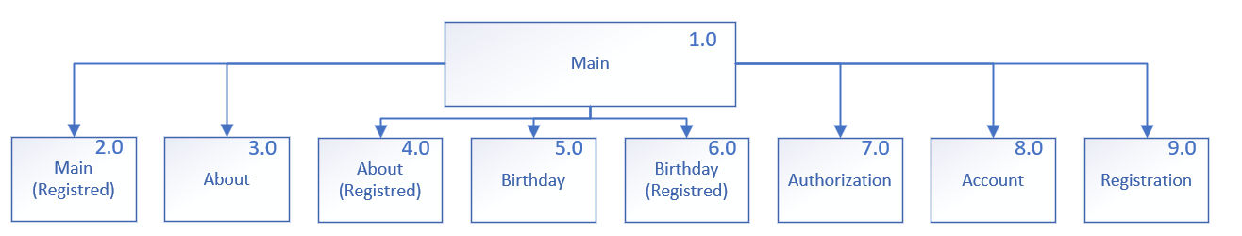

Рисунок 2.1 – Структура сайта

## 2.2 Текстовый прототип

Базовая структура сайта: **Main**, **How it works**, **Birthday**, **Account**.

**Main страница (ссылочный номер 1.0)**

Желаемая структура main страницы:

1 Шапка с логотипом компании, кнопками быстрого перемещения, кнопками смены темы и языка и с кнопками регистрации и авторизации.

2 Основная секция с ссылкой на каталог товаров.

3 Секция с информацией.

4 Секция с каталогом.

5 Секции с комьюнити.

6 Секция расположения с ссылкой на уведомления.

7 Футер с контактными данными компании.

**Main (Registered) страница (ссылочный номер 2.0)**

1 Шапка с логотипом компании, кнопками быстрого перемещения, кнопками смены темы и языка и с кнопками для просмотра информации об аккаунте и выхода из аккаунта.

2 Основная секция с ссылкой на каталог товаров.

3 Секция с информацией.

4 Секция с каталогом.

5 Секции с комьюнити.

6 Секция расположения с ссылкой на уведомления 7 Секция с отзывами

8 Футер с контактными данными компании

9 Доступ к данным своего аккаунта

**How it works (ссылочный номер 3.0)**

Должна содержать шапку с кнопками смены языка и темы, кнопками регистрации и авторизации.

Должна быть секция с информацией произведении помощи в компании

**How it works (Registered) (ссылочный номер 4.0)**

Должна содержать шапку с кнопками смены языка и темы, кнопками для просмотра информации об аккаунте и выхода из аккаунта.

Должна быть секция с информацией о произведении помощи в компании.

**For Sponsors (ссылочный номер 5.0)**

Должна содержать шапку с кнопками смены языка и темы, кнопками регистрации и авторизации.

Должна быть секция с информацией о советах спонсорам.

**For Sponsors (Registered) (ссылочный номер 6.0)**

Должна содержать шапку с кнопками смены языка и темы, кнопками для просмотра информации об аккаунте и выхода из аккаунта.

Должна быть секция с информацией о советах спонсорам.

**Authorization (ссылочный номер 7.0)**

Должна содержать поля для ввода email, пароля и кнопку submit.

**Account (ссылочный номер 8.0)**

Должна содержать информацию о зарегистрированном пользователе.

**Registration (ссылочный номер 9.0)**

Должна содержать поля для ввода имени, фамилии, отчество, даты рождения, номера телефона, email, пароля, повторного пароля и кнопку submit.

## 2.3 Вайрфреймы web-страниц

Вайрфреймы страницы Main (ссылочный номер 1.0) (1440px,768px,320px) представлены на листе №1 графической части «Вайрфреймы сайта «Koala Health»

Вайрфреймы страницы Main (Registred) (ссылочный номер 2.0) (1440px,768px,320px) представлены на листе №1 графической части «Вайрфреймы сайта «Koala Health»

Вайрфреймы страницы How it works (ссылочный номер 3.0) (1440px,768px,320px) представлены на листе №2 графической части «Вайрфреймы сайта «Koala Health»

Вайрфреймы страницы How it works (Registered) (ссылочный номер 4.0) (1440px,768px,320px) представлены на листе №2 графической части «Вайрфреймы сайта «Koala Health»

Вайрфреймы страницы For sponsors (ссылочный номер 5.0) (1440px,768px,320px) представлены на листе №3 графической части «Вайрфреймы сайта «Koala Health»

Вайрфреймы страницы For sponsors(Registered) (ссылочный номер 6.0) (1440px,768px,320px) представлены на листе №3 графической части «Вайрфреймы сайта «Koala Health»

Вайрфреймы страницы Autorisation (ссылочный номер 7.0) (1440px,768px,320px) представлены на листе №4 графической части «Вайрфреймы сайта «Koala Health»

Вайрфреймы страницы Account (ссылочный номер 8.0) (1440px,768px,320px) представлены на листе №4 графической части «Вайрфреймы сайта «Koala Health»

Вайрфреймы страницы Registration (ссылочный номер 9.0) (1440px,768px,320px) представлены на листе №4 графической части «Вайрфреймы сайта «Koala Health»

Карта маршрута пользователя представлена в графической части «Карта маршрута пользователя».

## 2.4 Дизайн-макеты web-страниц

Для проектируемой системы были разработаны дизайн-макеты всех страниц, описанных в текстовом прототипе, для трех типов устройств – десктоп, планшет и телефон.

Дизайн-макеты также представлены на рисунках в графической части курсовой работы.

Страница **Main (ссылочный номер 1.0)** содержит:

Желаемая структура main страницы:

1 Шапка с логотипом компании, кнопками быстрого перемещения, кнопками смены темы и языка и с кнопками регистрации и авторизации.

2 Основная секция с ссылкой на каталог товаров.

3 Секция с информацией.

4 Секция с каталогом.

5 Секции с комьюнити.

6 Секция расположения с ссылкой на уведомления.

7 Футер с контактными данными компании.

Вайрфреймы страницы Main (ссылочный номер 1.0) (1440px,768px,320px) представлены на листе №1 графической части «Вайрфреймы сайта «Koala Health»

Страница **Main (Registered) (ссылочный номер 2.0)** содержит:

1 Шапка с логотипом компании, кнопками быстрого перемещения, кнопками смены темы и языка и с кнопками для просмотра информации об аккаунте и выхода из аккаунта.

2 Основная секция с ссылкой на каталог товаров.

3 Секция с информацией.

4 Секция с каталогом.

5 Секции с комьюнити.

6 Секция расположения с ссылкой на уведомления

7 Секция с отзывами.

8 Футер с контактными данными компании.

9 Доступ к данным своего аккаунта.

Вайрфреймы страницы Main (Registred) (ссылочный номер 2.0) (1440px,768px,320px) представлены на листе №1 графической части «Вайрфреймы сайта «Koala Health»

**How it works (ссылочный номер 3.0)** содержит:

1 шапку с кнопками смены языка и темы, кнопками регистрации и авторизации.

2 Секцию с информацией произведении помощи в компании

Вайрфреймы страницы How it works (ссылочный номер 3.0) (1440px,768px,320px) представлены на листе №2 графической части «Вайрфреймы сайта «Koala Health»

Страница **How it works (Registered) (ссылочный номер 4.0)** содержит:

1 содерит шапку с кнопками смены языка и темы, кнопками для просмотра информации об аккаунте и выхода из аккаунта.

2 содержит секцию с информацией о произведении помощи в компании

Вайрфреймы страницы How it works (Registered) (ссылочный номер 4.0) (1440px,768px,320px) представлены на листе №2 графической части «Вайрфреймы сайта «Koala Health»

Страница **For Sponsors (ссылочный номер 5.0)**

1 содержит шапку с кнопками смены языка и темы, кнопками регистрации и авторизации.

2 содержит секцию с информацией о советах спонсорам

Вайрфреймы страницы For sponsors (ссылочный номер 5.0) (1440px,768px,320px) представлены на листе №3 графической части «Вайрфреймы сайта «Koala Health»

Страница **For Sponsors (Registered) (ссылочный номер 6.0)**

1 содержит ь шапку с кнопками смены языка и темы, кнопками для просмотра информации об аккаунте и выхода из аккаунта.

2 содержит секцию с информацией о советах спонсорам.

Вайрфреймы страницы For sponsors(Registered) (ссылочный номер 6.0) (1440px,768px,320px) представлены на листе №3 графической части «Вайрфреймы сайта «Koala Health»

Страница **Authorization (ссылочный номер 7.0)**

1 содержит поля для ввода email, пароля и кнопку submit.

Вайрфреймы страницы Autorisation (ссылочный номер 7.0) (1440px,768px,320px) представлены на листе №4 графической части «Вайрфреймы сайта «Koala Health»

Страница **Account (ссылочный номер 8.0)**

1 содержит информацию о зарегистрированном пользователе.

Вайрфреймы страницы Account (ссылочный номер 8.0) (1440px,768px,320px) представлены на листе №4 графической части «Вайрфреймы сайта «Koala Health»

Страница **Registration (ссылочный номер 9.0)**

1 содержит поля для ввода имени, фамилии, отчество, даты рождения, номера телефона, email, пароля, повторного пароля и кнопку submit.

Вайрфреймы страницы Registration (ссылочный номер 9.0) (1440px,768px,320px) представлены на листе №4 графической части «Вайрфреймы сайта «Koala Health»

# 3 Реализация сайта

## 3.1 Архитектура сайта

Компоненты сайта представлены на рисунке 3.1

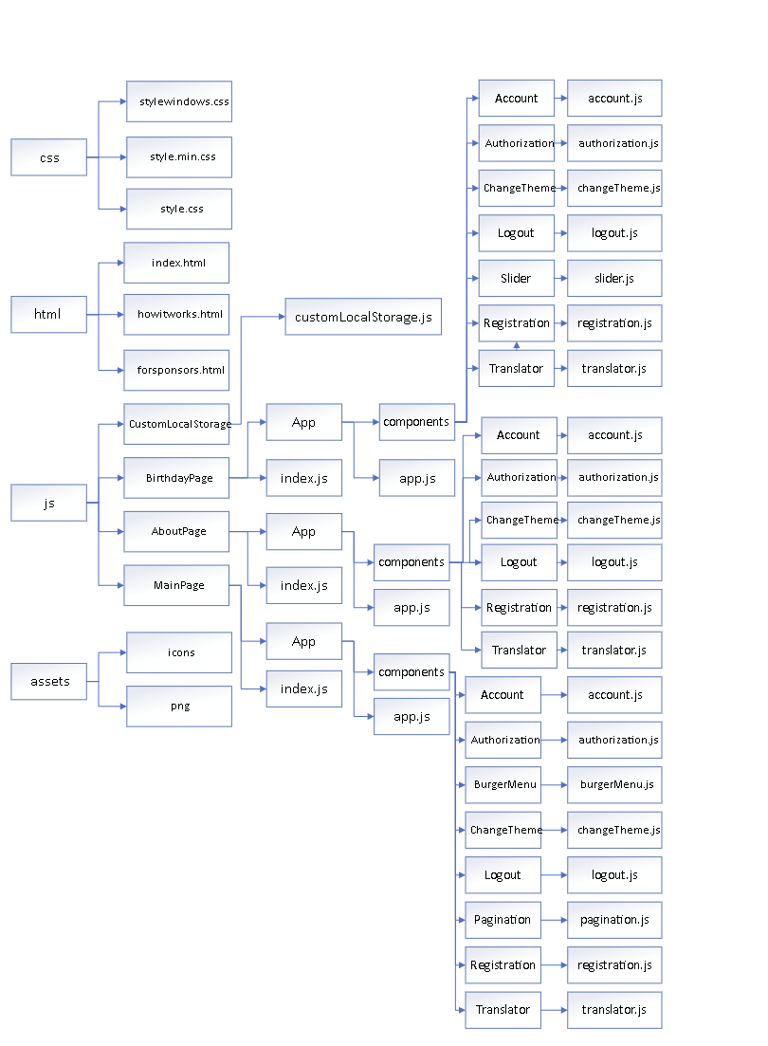

Рисунок 3.1 – Структура компонентов сайта

Внутри проекта идет разделение на следующие пакеты:

* css – пакет, который содержит в себе стили сайта;
* assets – содержит фото для сайта;
* html – содержит html файлы страниц сайта;
* js – содержит все js компонента сайта;

assets содержит:

* png – содержит изображения сайта;
* icons – содержит иконки сайта.

html содержит:

* файл forsponsors.html содержит разметку страницы For Sponsors;
* файл howitworks.html содержит разметку страницы How it works;
* файл index.html содержит разметку страницы Main;

js содержит:

* How it works Page содержит файл index.js и папку App с компонентами для страницы About;
* For Sponsors Page содержит файл index.js и папку App с компонентами для страницы Birthday;
* MainPage содержит файл index.js и папку App с компонентами для страницы Main;
* CustomLocalStorage содержит файл CustomLocalStorage.js, который осуществляет взаимодействие с localStorage.

App внутри Birthday и About содержит:

* файл app.js, в который импортируются другие компоненты;
* папку Authorization, содержащую в себе файл Authorization.js для функционала авторизации;
* папку changeTheme, содержащую в себе файл changeTheme.js для смены темы страницы;
* папку Logout, содержащую в себе файл Logout.js для функционала выхода из системы;
* папку Registration, содержащую в себе файл Registration.js для функционала регистрации;
* папку Translator, содержащую в себе файл translator.js для функционала перевода страницы;
* папку Slider.js для работы слайдера;
* папку Account, содержащую в себе файл account.js для функционала модального окна аккаунт;

App внутри MainPage содержит:

* файл app.js, в который портируются другие компоненты;
* папку Account, содержащую в себе файл Account.js для работы с данными зарегистрированного пользователя;
* папку Authorization, содержащую в себе файл Authorization.js для функционала авторизации;
* папку changeTheme с файлом changeTheme.js для смены темы страницы,
* папку BurgerMenu с файлом BurgerMenu.js для работы бургер меню;
* папку Registration, содержащую в себе файл Registration.js для функционала регистрации;
* папку Translator, содержащую в себе файл translator.js для функционала перевода страницы;
* папку Logout, содержащую в себе файл Logout.js для функционала выхода из системы.

## 3.2 Логика работы

Логика работы страницы Registration:

* пользователь вводит свои данные в соответствующие поля;
* поля проверяются на валидность с помощью обработчика, прикрепленного к каждому полю;
* нажимает кнопку «Submit»;
* вызывается функция submit(), которая проверяет существует ли такая учетная запись. Если существует, пользователь получает сообщение об ошибке. В противном случае данные сохраняются в localStorage;
* в случае успешной регистрации, пользователь перенаправляется на страницу Main (Registered), или How it works (Registered), или For Sponsors (Registered) в зависимости от того, в какой странице он находился до этого;

Логика работы страницы Authorization:

* пользователь вводит свои данные в соответствующие поля;
* поля проверяются на валидность с помощью обработчика, прикрепленного к каждому полю;
* нажимает кнопку «Submit»;
* вызывается функция submit(), которая проверяет на корректность email и пароль. Если данные не верны, пользователь получает сообщение об ошибке. В противном случае данные сохраняются в localStorage;
* в случае успешной авторизации, пользователь перенаправляется на страницу Main (Registered), или How it works (Registered), или For Sponsors (Registered) в зависимости от того, в какой странице он находился до этого;

Логика работы страницы Account:

* пользователь нажимает на крест в правом верхнем углу;
* пользователь перенаправляется на предыдущую страницу;

Логика работы страницы Main:

* пользователь нажимает на кнопку смены темы;
* вызывается метод toggleTheme(), который меняет темы сайта;
* пользователь нажимает на кнопку смены языка;
* вызывается метод toggleLang(), который меняет язык сайта;
* пользователь нажимает на кнопку Log in;
* пользователь перенаправляется на страницу Authorization;
* пользователь нажимает на кнопку Sign in;
* пользователь перенаправляется на страницу Registration;

Логика работы страницы How it works:

* пользователь нажимает на кнопку смены темы;
* вызывается метод toggleTheme(), который меняет темы сайта;
* пользователь нажимает на кнопку смены языка;
* вызывается метод toggleLang(), который меняет язык сайта;
* пользователь нажимает на кнопку Log in;
* пользователь перенаправляется на страницу Authorization;
* пользователь нажимает на кнопку Sign in;
* пользователь перенаправляется на страницу Registration;

Логика работы страницы For Sponsors:

* пользователь нажимает на кнопку смены темы
* вызывается метод toggleTheme(), который меняет темы сайта
* пользователь нажимает на кнопку смены языка
* вызывается метод toggleLang(), который меняет язык сайта
* пользователь нажимает на кнопку Log in
* пользователь перенаправляется на страницу Authorization
* пользователь нажимает на кнопку Sign in
* пользователь перенаправляется на страницу Registration

Логика работы страницы Main (Registered):

* пользователь нажимает на кнопку смены темы
* вызывается метод toggleTheme(), который меняет темы сайта
* пользователь нажимает на кнопку смены языка
* вызывается метод toggleLang(), который меняет язык сайта
* пользователь нажимает на кнопку Account
* пользователь перенаправляется на страницу Account
* пользователь нажимает на кнопку Logout
* пользователь перенаправляется на страницу Main

Логика работы страницы How it works (Registered):

* пользователь нажимает на кнопку смены темы
* вызывается метод toggleTheme(), который меняет темы сайта
* пользователь нажимает на кнопку смены языка
* вызывается метод toggleLang(), который меняет язык сайта
* пользователь нажимает на кнопку Account
* пользователь перенаправляется на страницу Account
* пользователь нажимает на кнопку Logout
* пользователь перенаправляется на страницу How it works

Логика работы страницы For Sponsors (Registered):

* пользователь нажимает на кнопку смены темы
* вызывается метод toggleTheme(), который меняет темы сайта
* пользователь нажимает на кнопку смены языка
* вызывается метод toggleLang(), который меняет язык сайта
* пользователь нажимает на кнопку Account
* пользователь перенаправляется на страницу Account
* пользователь нажимает на кнопку Logout
* пользователь перенаправляется на страницу For Sponsors

# 4 Описание текстового примера

Чтобы запустить web-приложение необходимо в адресной строке ввести https

Откроется главная страница web-приложения. Результат представлен на рисунке 4.1.



Рисунок 4.1 – Скрин страницы Main

Для регистрации необходимо нажать на кнопку Sign in. Результат представлен на рисунке 4.2.

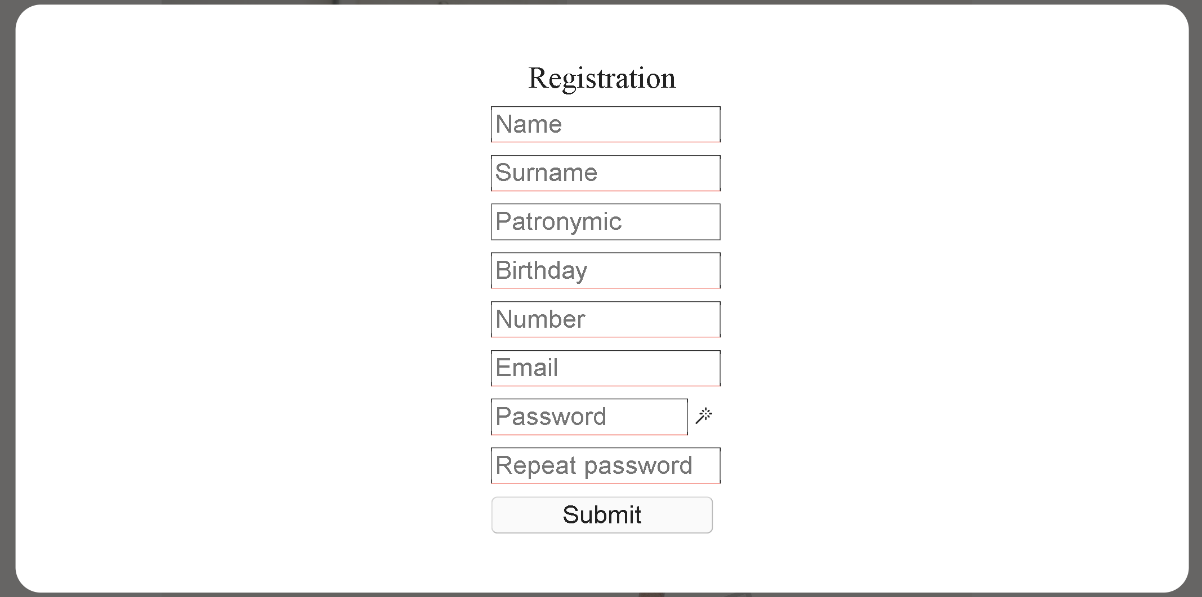

Рисунок 4.2 – Скрин страницы Registration

Далее необходимо ввести данные в соответствующие поля и поставить галочку для согласия с правилами пользования. После выполнения этих действий кнопка submit станет активной. Нужно нажать на кнопку submit, после чего будет осуществлено перенаправление на страницу Main (Registered). Результат представлен на рисунке 4.3.



Рисунок 4.3 – Скрин страницы Main (Registered) и всплывающего окна

Для просмотра информации об аккаунте необходимо нажать на кнопку Account. Результат представлен на рисунке 4.4.

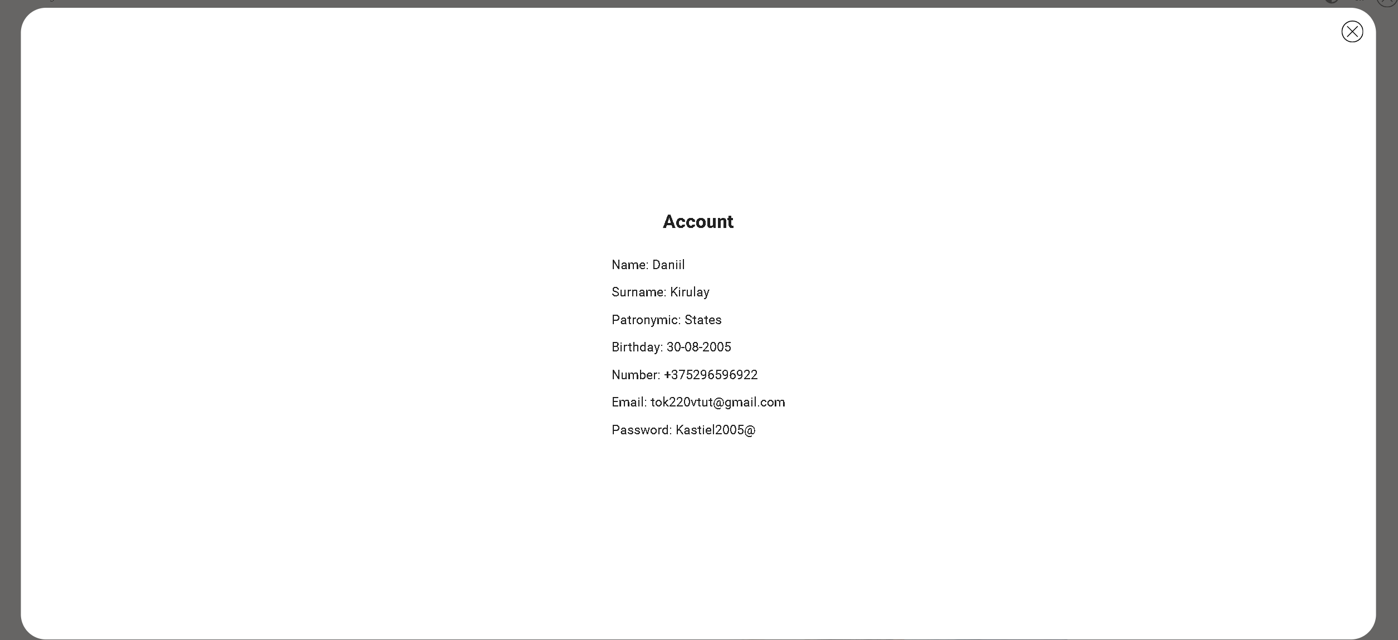

Рисунок 4.4 – Скрин страницы Account

Для возврата на страницу Main (Registered) необходимо нажать на крестик в верхнем правом углу. Результат представлен на рисунке 4.3.

Для смены темы необходимо нажать на иконку смены темы. Результат представлен на рисунке 4.5.



Рисунок 4.5 – Скрин страницы Main (Registered) в темной теме

Чтобы вернуть тему на светлую необходимо еще раз нажать на иконку смены темы. Результат представлен на рисунке 4.4.

Для смены темы необходимо нажать на кнопку смены темы. Результат представлен на рисунке 4.6.



Рисунок 4.6 – Скрин страницы Main (Registered) на русском языке

Чтобы вернуть язык на английский необходимо еще раз нажать на кнопку смены языка. Результат представлен на рисунке 4.4.

Для выхода из аккаунта необходимо нажать на кнопку Logout. Результат представлен на рисунке 4.1.

Для перехода на страницу How it works необходимо нажать ссылку How it works, находящуюся в хедере (см. рис. 4.4). Результат представлен на рисунке 4.7.

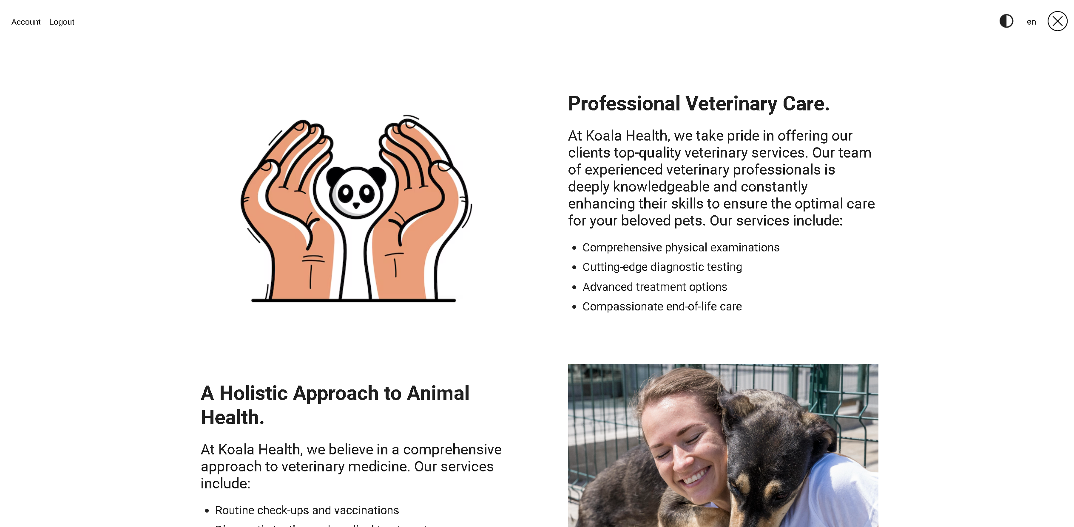

Рисунок 4.7 – Скрин страницы How it works

Для перехода обратно на страницу Main необходимо нажать на крест в правом верхнем углу. Результат представлен на рисунке 4.4.

Для перехода на страницу For Sponsors необходимо нажать ссылку For Sponsors, находящуюся в хедере (см. рис. 4.4). Результат представлен на рисунке 4.8.

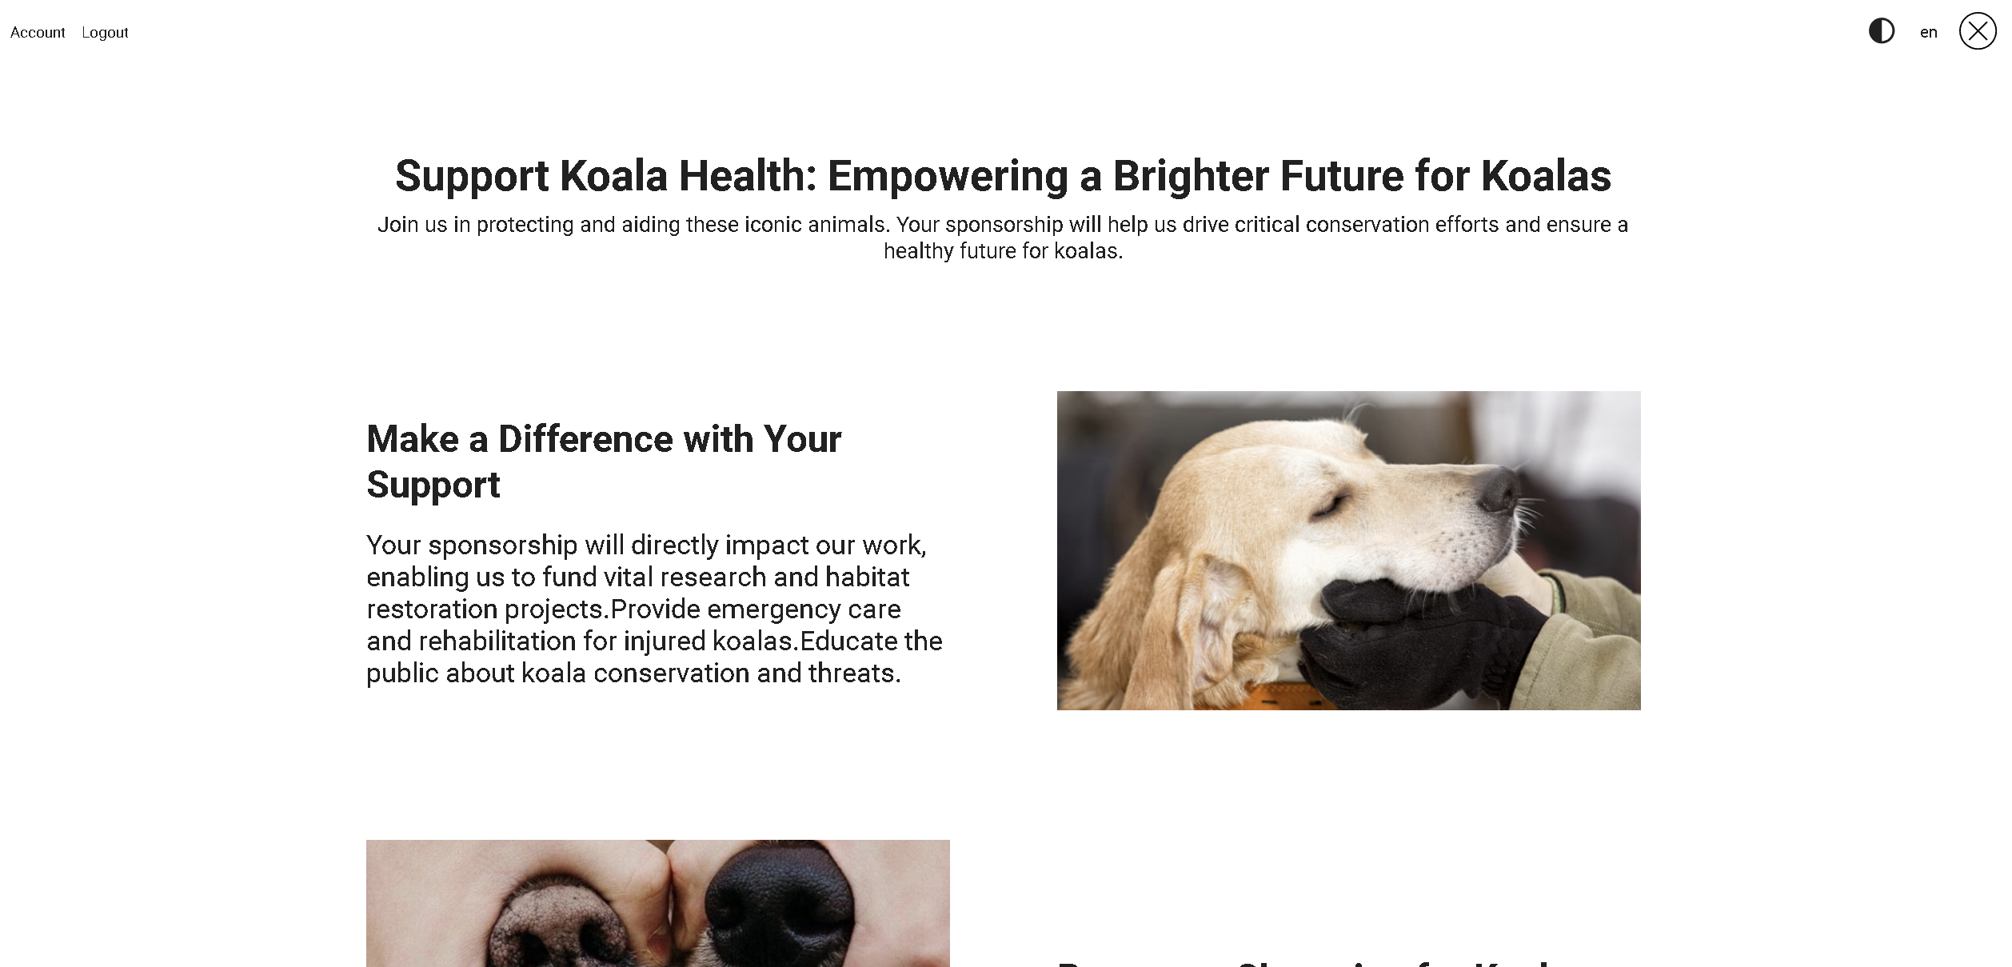

Рисунок 4.8 – Скрин страницы For Sponsors

Для перехода обратно на страницу Main необходимо нажать на крест в правом верхнем углу. Результат представлен на рисунке 4.4.

**Заключение**

В результате выполнения курсовой работы все цели и задачи были выполнены.

Разработанный сайт обладает удобным и приятным интерфейсом, имеет хорошо продуманную систему регистрации и авторизации пользователей. Сайт предоставляет пользователям возможность изменять язык интерфейса, выбирать тему оформления, просматривать информацию о своем аккаунте и ознакамливаться с продуктами, предлагаемыми компанией.

Для дальнейшего развития приложения следует реализовать возможность оформлять заказы на продукцию компании.

В процессе выполнения работа были изучены принципы работы с языком программирования javascript, с localStorage, были получены практические навыки верстки макетов в figma.

# Список используемых источников

1 DOM-дерево [Электронный ресурс] — 2020. — Режим доступа: https://learn.javascript.ru/dom-nodes

2 Навигация по DOM-элементам [Электронный ресурс] — 2020. — Режим доступа: https://learn.javascript.ru/dom-navigation

3 Поиск: getElement*, querySelector* [Электронный ресурс] – 2021 – Режим доступа: https://learn.javascript.ru/searching-elements-dom

4 Свойства узлов: тип, тег и содержимое [Электронный ресурс] – 2021 – Режим доступа: https://learn.javascript.ru/basic-dom-node-properties

5 Атрибуты и свойства [Электронный ресурс] – 2021 – Режим доступа: https://learn.javascript.ru/dom-attributes-and-properties

6 Стили и классы [Электронный ресурс] — 2020. — Режим доступа: https://learn.javascript.ru/styles-and-classes

7 Введение в браузерные события [Электронный ресурс] — 2020. — Режим доступа: https://learn.javascript.ru/introduction-browser-events

8 Всплытие и погружение [Электронный ресурс] – 2021 – Режим доступа: https://learn.javascript.ru/bubbling-and-capturing

9 Делегирование событий [Электронный ресурс] – 2021 – Режим доступа: https://learn.javascript.ru/event-delegation

10 Действия браузера по умолчанию [Электронный ресурс] – 2021 – Режим доступа: https://learn.javascript.ru/default-browser-action